Приложение 1
Строение органов дыхания.

Ученик: _____________________________________

Запишите названия органов дыхательной системы, соответствующие цифрам на рисунке
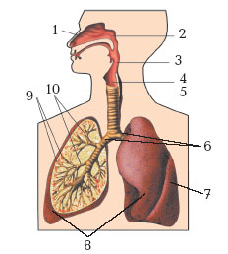

1 – ___________________________
2 – ___________________________
3 – ___________________________
4 – ___________________________
5 – ___________________________
6 – ___________________________
7 – ___________________________
8 – ___________________________
9 – ___________________________
10 – __________________________

Источник: Электронный Образовательный комплекс «Биология, 8 кл. Человек» под редакцией проф. И.Н. Пономаревой. - М., Издательский центр «Вентана-Граф». Биология, 8 класс

